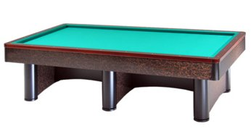

”Campionato italiano boccette individuale “Over 65”
Cervia 18/19 maggio 2019

Orari e sedi di gara:
RA 01 | Minardi Claudio | Sabato 18 ore 15,00 | CERVIA
RA 02 | Baldi Duilio | Sabato 18 ore 20,30 | CERVIA
RA 03 | Bertoni Franco | Sabato 18 ore 15,00 | CERVIA
RA 04 | Castigli Moreno | Sabato 18 ore 20,30 | CERVIA
RA 05 | Mainardi Valerio | Sabato 18 ore 15,00 | CERVIA
RA 06 | Foschini Luigi | Sabato 18 ore 20,30 | CERVIA
RA 07 | Forgagni Leonardo | Sabato 18 ore 20,30 | CERVIA
RA 08 | Padoan Franco | Domenica 19 ore 10,00 | CERVIA
RA 09 | Bentivogli Enrico | Domenica 19 ore 12,00 | CERVIA
RA 10 | Rosamilia Salvatore | Domenica 19 ore 11,00 | CERVIA
RA 11 | Bandini Domenico | Domenica 19 ore 10,00 | CERVIA

